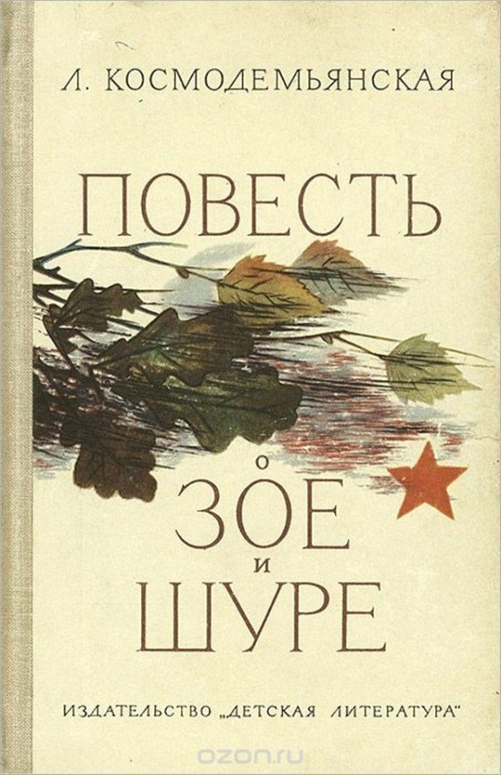

Одна из тех книг, которые читаешь, и невольно выступают слезы и комок в горле. Эта книга она не только о Зое, она о поколении мальчишек и девчонок, которые со школьной скамьи прямо ушли в окопы, чтобы погибнуть зачастую в первые же дни. Они искренне верили в лозунги и идеалы революции, для них это были не просто слова, и Родина не была просто местом рождения и проживания, за свою землю и свои убеждения они готовы были умирать и умирали глядя прямо в лицо фашистам.

